Игры по астрономии для дошкольников
Цель и задачи игр по астрономии: создавать благоприятные условия для обогащения и развития игровой деятельности по формированию знаний в области астрономии; учить развивать сюжет игры и побуждать к использованию приобретенных знаний и умений, полученных при восприятии окружающего мира, литературных произведений, просмотра познавательных телепередач; содействовать развитию творческой игры как самостоятельной деятельности, применяя разнообразные приемы руководства, способствующие формированию игрового интереса, развитию игровой деятельности; развивать у детей игровые умения, умения вести игровой диалог, социальные навыки, коммуникативные способности; стимулировать и совместно осуществлять творческий поиск в игровой деятельности (педагог, родители, дети); воспитывать эмоционально-положительное отношение к играм, стремление играть дружно.

Игры-экспериментирования по астрономии

«Что такое звук?»
Цель: развивать интерес к исследовательской деятельности.
Проблемная ситуация:
В. Ребята, одной сороке приснился сон, будто летит она среди облаков и звезд, а Луна зовет ее к себе в гости. Сорока прилетела в дом к Луне и стала ей рассказывать, как красиво на Земле. Да не тут то было. Что бы ни говорила, ни тараторила сорока, ее слов Луна будто не слышала. Разозлилась сорока, да как закричит! Но Луна лишь загадочно улыбалась и ничего не слышала.
Ребята, почему Луна не слышала сороку?
Давайте поэкспериментируем: у меня есть гитара, если дотронуться до струны, то она начнет двигаться, мы услышим звук. Струна колеблется, и мы слышим звук. Значит, чтобы появился звук, нужны колебания, (далее воспитатель предлагает детям легко прикоснуться ложками к чашке, стакану — появляются звуки). Значит — звук это дрожание или колебание воздуха. На нашей планете есть воздух, но во всей Вселенной есть планеты, где воздуха нет. Будут ли там рождаться звуки? Где нет воздуха, звук не может появиться. На Луне нет воздуха, и чем там не стучи, как ни кричи, звука вообще не получится. Значит, Луна совсем не притворялась, а действительно не слышала, что говорила ей сорока.

«Что тяжелее?»
Цель: развивать детскую любознательность, обогащать жизненный опыт детей действиями и средствами поисковой деятельности.
В. Ребята, однажды воздушный шар полетел в путешествие, к нему присоединились мячик и бочонок с водой. Они летели очень долго, и воздушный шар сказал: «Тяжело мне лететь по небу. Кто-то из вас должен меня покинуть, иначе мы упадем». Мячик и бочонок долго спорили, но так ничего и не решили.
Ребята, как вы думаете, как им нужно было поступить?
(Детям предлагается опустить мячи в тазик с водой, уточнить, что получилось, и почему мячи плавают — они сделаны из резины, внутри находится воздух).
В. Дети, как узнать, что тяжелее: пакет с воздухом или с водой? (Дети взвешивают их на своих руках, делают выводы: воздух легче воды).

Игры-моделирования по астрономии

«Что такое солнце?»
Цель: развивать перспективное видение основ построения объектов, учить создавать модель Солнца.
В. Ребята, к нам прилетел воздушный шарик, он очень боится Солнца. Давайте нарисуем Солнце и расскажем о нем.
Проблемная ситуация:
Что такое Солнце? (рассуждения и ответы детей).
Солнце — это звезда среднего размера, которая ближе всего к Земле, это раскаленный газовый шар.
А могли бы мы жить без Солнца?
(Взрослый предлагает детям построить модель Солнца. Дети коллективно моделируют звезду на ковре, используя веревки, ленты, нити, бумагу и т.д. Далее взрослый предлагает ребенку под звучание тихой музыки нарисовать свое солнышко. Затем дети объясняют воздушному шарику, что такое Солнце).

«Как устроена солнечная система?»
Цель: формировать умение с помощью взрослого создавать модель Солнечной системы.
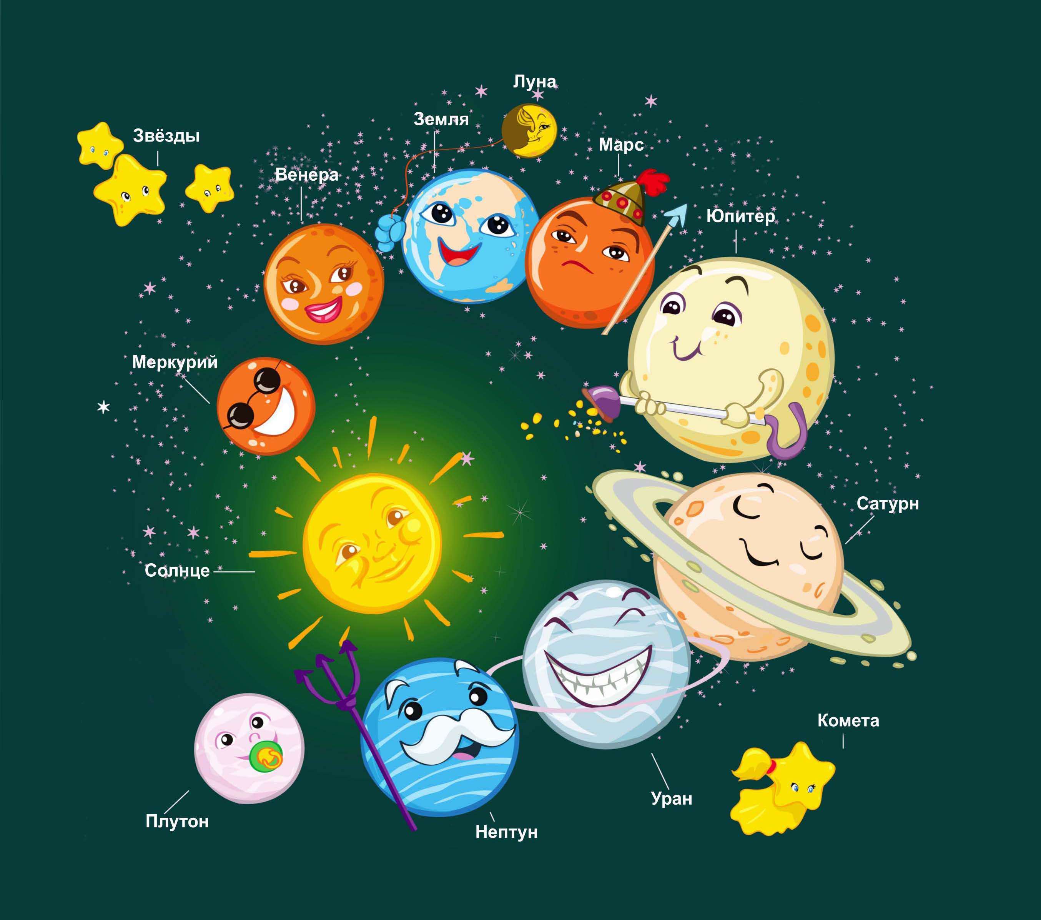

В. Ребята, давайте представим, что мы космонавты и летим на корабле. Мы двигаемся от Солнца и залетаем на каждую планету, (воспитатель предлагает смоделировать Солнечную систему, расположив в центре Солнце (рисунок) и вокруг него все планеты (пластмассовые круги), находящиеся на траекториях (нитях).

«Из чего сделана земля?»
Цель: создать модель маленького участка земной поверхности.
Проблемно-поисковая ситуация: Что такое Земля? Какая она? (взрослый рассказывает о планете Земля, далее дети самостоятельно создают модель земли из пластилина (шар), а затем моделируют маленький, участок земной поверхности с горами, равнинами, углублениями с помощью бумаги, обклеивая и раскрашивая разные формочки — в группе, а также используя песок, воду, камни — на улице. Далее дети обобщают результаты своей работы).

Дидактические игры по астрономии

«Будем космонавтами»
Цель: формировать умение внимательно слушать музыку, менять движение в соответствии с ее характером, развивать у детей творческое воображение.
Игроки становятся в 2-3 круга (команды). Каждая команда получает по три ленточки. Под одну музыку они изображают строителей звездолета и готовность ракеты к полету, под вторую — занимают места в ракетах и имитируют полет, под третью — маршевую — изображают торжественный парад после приземления. Команда, неправильно определившая содержание музыки теряет ленточку. Игра повторяется 4-5 раз.

«В космосе»
Цель: формировать умение выразительно передавать движения, характер образа. (Перед игрой дети рассматривают набор фотоиллюстраций «Наши космонавты»).
Дети распределяются на две рабочие группы. Взрослый объявляет задание: создать скульптурную группу «В космосе». В работе используется строительный материал, конструкторы и вспомогательный материал: пенопласт, кусочки коры, камешки, небольшие доски. Взрослый дает оценку качеству скульптуры и скорости ее выполнения.

Словесные игры по астрономии

«Придумай сказку»
Цель: формировать умение детей сочинять сказку по опорным словам астрономического содержания, обогащать словарный запас детей.
Дети делятся на две группы по 3-4 человека каждая.
1. Взрослый выставляет на наборном полотне мини-макет Солнца, космического корабля, планет, комет. Детям дается некоторое время на составление сказки и далее они по очереди рассказывают свои сказки.
2. Взрослый называет опорные слова: космос, земля, Солнце, спутник. Дети составляют небольшие сказки по опорным словам.

«Что лишнее»
Цель: развивать внимание, память.
Ход игры:
Детям предлагается ряд слов, им необходимо назвать лишнее:
Марс, Венера, Уран, роза
Солнце, Луна, звезды, грибы
Комета, астероид, Млечный путь, снег
Инопланетяне, козерог, метеориты, шляпа
Космический корабль, ракета, гвоздь, спутник

Игра-дизайн
Цель: воспитывать способность эстетически воспринимать действительность, обогащать опыт детей средствами и способами художественного преобразования объектов окружающей среды.
Детям предлагается рассмотреть предметы, окружающие их, предлагается дополнить их элементами дизайна, (например, придумаем одежду для игрушки, воды, создадим фоновое окружение предметов и явлений в пространстве (земля, вода, космос, атмосфера).

Игра-имитация
Цель: развивать звуковую культуру речи, воображение.
Детям предлагается имитировать в речи на разные слоги, звуки, звукоподражания, создаваемые в живой и неживой природе (образы животных, шорох дождя, веток, пение птиц).

Игра-диалог
Цель: осваивать коммуникативные способности.
Детям передают в общении друг с другом (в парах, тройках) интонации разных
эмоции. Можно разыграть диалог с инопланетянином.

